SEANCE 2

PRÉSENTATION DE LA LIBERTÉ DE PENSÉE,
DE CONSCIENCE, DE RELIGION ET DE CROYANCE

Texte de la présentation
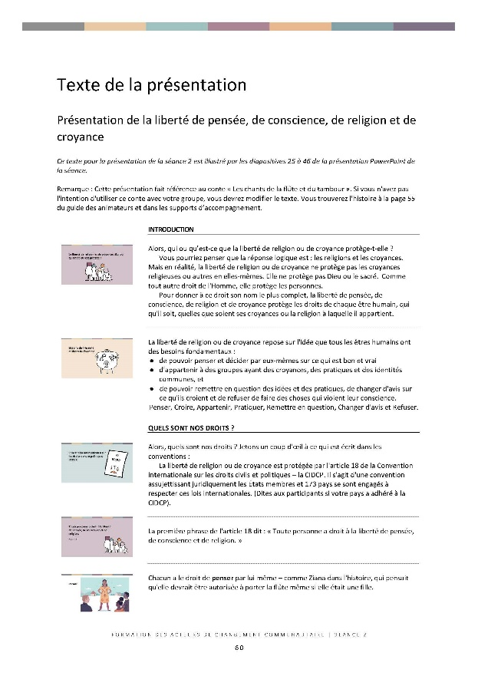
Texte de la présentation
Présentation de la liberté de pensée, de conscience, de religion et de croyance

Ce texte pour la présentation de la séance 2 est illustré par les diapositives 25 à 46 de la présentation PowerPoint de la séance.

Remarque : Cette présentation fait référence au conte « Les chants de la flûte et du tambour ». Si vous n'avez pas l'intention d'utiliser ce conte avec votre groupe, vous devrez modifier le texte. Vous trouverez l'histoire à la page 55 du guide des animateurs et dans les supports d’accompagnement.

 | INTRODUCTION
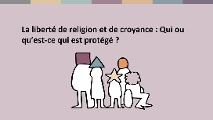 | Alors, qui ou qu’est-ce que la liberté de religion ou de croyance protège-t-elle ?  Vous pourriez penser que la réponse logique est : les religions et les croyances. Mais en réalité, la liberté de religion ou de croyance ne protège pas les croyances religieuses ou autres en elles-mêmes. Elle ne protège pas Dieu ou le sacré. Comme tout autre droit de l'Homme, elle protège les personnes.  Pour donner à ce droit son nom le plus complet, la liberté de pensée, de conscience, de religion et de croyance protège les droits de chaque être humain, qui qu'il soit, quelles que soient ses croyances ou la religion à laquelle il appartient.
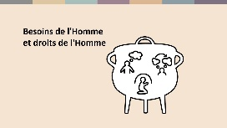 | La liberté de religion ou de croyance repose sur l'idée que tous les êtres humains ont des besoins fondamentaux :  - de pouvoir penser et décider par eux-mêmes sur ce qui est bon et vrai  - d'appartenir à des groupes ayant des croyances, des pratiques et des identités communes, et  - de pouvoir remettre en question des idées et des pratiques, de changer d'avis sur ce qu'ils croient et de refuser de faire des choses qui violent leur conscience.  Penser, Croire, Appartenir, Pratiquer, Remettre en question, Changer d'avis et Refuser.
 | QUELS SONT NOS DROITS ?
Alors, quels sont nos droits ? Jetons un coup d'œil à ce qui est écrit dans les conventions :
La liberté de religion ou de croyance est protégée par l'article 18 de la Convention internationale sur les droits civils et politiques – la CIDCP. Il s'agit d'une convention assujettissant juridiquement les États membres et 173 pays se sont engagés à respecter ces lois internationales. (Dites aux participants si votre pays a adhéré à la CIDCP).

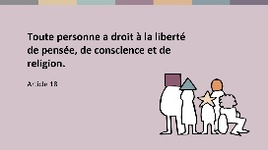 | La première phrase de l'article 18 dit : « Toute personne a droit à la liberté de pensée, de conscience et de religion. »
 | Chacun a le droit de penser par lui-même – comme Ziana dans l'histoire, qui pensait qu'elle devrait être autorisée à porter la flûte même si elle était une fille.
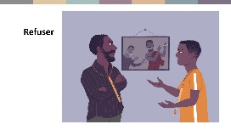 | Nous avons le droit d'écouter notre conscience - comme Brone qui a refusé d'aider son père parce qu'il pensait que les actions de ce dernier étaient mauvaises.
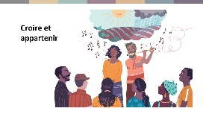 | Et nous avons le droit d'avoir des croyances religieuses ou non et d'avoir une identité religieuse ou de croyance – de croire et d'appartenir. Tout comme les villageois de la flûte et du tambour, beaucoup d'entre nous ont des croyances sincères. Nos croyances et la communauté de personnes avec lesquelles nous les partageons peuvent avoir une grande importance pour nous.
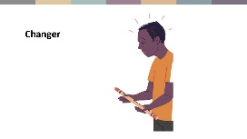 | Mais quelle que soit la société dans laquelle nous vivons ou la véracité et la justesse de nos croyances, il y aura toujours des personnes qui, pour une raison ou une autre, perdront la foi en leurs croyances ou en leur communauté - comme Brone qui a retiré sa flûte et quitté sa communauté.
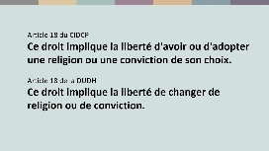 | Dans le droit international humanitaire, le droit de quitter et de changer de religion ou de croyance est protégé au même titre que le droit d'avoir sa religion ou sa croyance.
Ces droits de penser, de croire, de remettre en question et de changer nos croyances sont souvent appelés libertés internes. Ils concernent ce qui se passe dans notre esprit et notre âme, qui sont liés à notre identité, c'est-à-dire au sentiment que nous avons de nous-mêmes.
Pour cette raison, ce sont des droits absolus. En vertu du droit international, aucune personne ni gouvernement n'est autorisé à limiter ces droits, jamais.
Mais bien sûr, la religion et les croyances vont bien au-delà de ce qui se passe dans notre esprit et notre âme ! Il s'agit de ce que nous faisons – de la manière dont nous exprimons nos croyances en paroles et en actes.

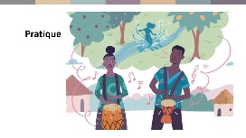 | Dans notre histoire, la vie des villageois était pleine de pratiques qui expriment leurs croyances et leur appartenance ! Du port de la flûte au tambour de la vie quotidienne.  La liberté de religion ou de croyance protège également ces droits. Examinons à nouveau la Convention.
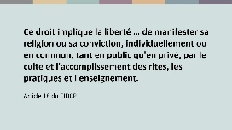 | L'article 18 dit :  « Ce droit implique [...] la liberté de manifester sa religion ou sa croyance, individuellement ou en commun, tant en public qu'en privé, par le culte et l'accomplissement des rites, les pratiques et l'enseignement. »  Nous avons le droit de prier en privé et d'exprimer notre religion ou notre croyance en tant que membre d'une communauté, avec un culte et des traditions collectives. Et cette communauté a également des droits – non pas des droits de contrôler ses membres, mais des droits par rapport à l'État. Par exemple, l'État doit veiller à ce que les communautés religieuses et de croyances puissent obtenir une identité légale si elles le souhaitent, afin qu'elles puissent détenir des comptes bancaires, employer des personnes et posséder des bâtiments.  Les individus et les groupes disposent de nombreuses façons de pratiquer une religion ou une croyance, et les experts des Nations unies ont fourni de nombreux exemples d'activités qui sont protégées. Par exemple, nous avons le droit :
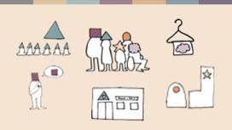 | - De nous réunir pour le culte, de célébrer les fêtes et d’observer des jours de repos.  - De porter des vêtements religieux et de suivre des régimes alimentaires spéciaux.  - D'avoir des lieux de culte, des cimetières et d'afficher des symboles religieux.  - De jouer un rôle dans la société, par exemple en formant des organisations caritatives.  - De parler de la religion ou des croyances, de les enseigner et de former ou désigner des responsables.  A ce stade, vous vous dites peut-être que c'est génial – c'est exactement le genre de droits que je veux pour ma communauté ! Ou bien vous vous inquiétez !
 | VOLONTARIAT ET ÉGALITÉ - NE PAS NUIRE AUX AUTRES !
Qu'en est-il des personnes ou des groupes qui utilisent leur religion ou leurs croyances pour promouvoir la haine ou la violence envers les autres, qui pratiquent la discrimination à l'encontre des autres ou qui répriment et contrôlent les autres au sein de leur groupe ?
La liberté de religion ou de croyance signifie-t-elle qu'ils sont libres de le faire – quel que soit l'impact sur les autres ?
Heureusement pas !

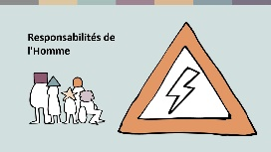 | Les conventions relatives aux droits de l'Homme nous indiquent à la fois quels sont nos droits et quelles sont les limites de nos droits. Ou, pour le dire autrement, quelles sont nos responsabilités lorsque nous exerçons nos droits.  On peut résumer ces responsabilités en disant que personne ne doit utiliser ses droits et libertés d'une manière qui porte préjudice à autrui. Il s'agit du devoir moral de chacun, conformément aux conventions sur les droits de l'Homme.  Et le gouvernement a l'obligation légale de respecter les droits de chacun et de protéger tout le monde des préjudices. Examinons plus précisément COMMENT nous devons être protégés contre les préjudices.
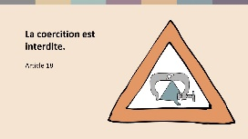 | Premièrement : pas de coercition !  La coercition est interdite lorsqu’il s’agit de religion ou de croyance. La croyance et l'appartenance sont volontaires.  Les autorités, les communautés religieuses et les familles ne sont PAS autorisées à recourir aux menaces, à l'intimidation ou à la violence pour forcer quelqu'un à croire ou à ne pas croire, à pratiquer ou à ne pas pratiquer, à appartenir à une religion ou à ne pas appartenir à une religion.
Deuxièmement : pas de discrimination !
L'article 2 de la Convention interdit toute forme de discrimination – qu'elle soit fondée sur la religion, la race, le sexe ou la langue. Les États qui ont signé des traités relatifs aux droits de l'Homme ont accepté de traiter tout le monde de manière égale et de travailler activement pour mettre fin à la discrimination dans la société – comme l'a fait le conseil du marché dans notre histoire.

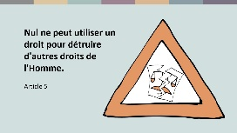 | Troisièmement : pas d’abrogation des droits !  L'article 5 stipule qu'aucun gouvernement, groupe ou personne n'est autorisé à interpréter un droit de l'Homme comme lui donnant le droit d'agir d'une manière qui détruise d'autres droits de l'Homme.  Et l'article 20 interdit de prôner la haine religieuse par l'incitation à la discrimination, à l'hostilité ou à la violence. Peu importe ce qu'un gouvernement ou une personne pense qu'une religion exige d'eux, personne ne peut prétendre que la  liberté de religion ou de croyance leur donne le droit de piétiner les droits d'autres personnes. Le père de Brone n'avait donc pas le droit de harceler les batteurs, même s'il pensait que c'était la bonne chose à faire.  Je suis sûr que vous pouvez trouver de nombreux exemples d'utilisation de la religion pour justifier ou inciter à la violence, ou de pratiques religieuses qui nuisent aux personnes. Vous pouvez également penser à des cas où des personnes sont injustement empêchées de pratiquer pacifiquement leur religion ou leurs croyances.
 | RESTRICTIONS À LA LIBERTÉ DE RELIGION OU DE CROYANCE
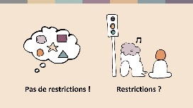 | Alors, quelles sont les règles ? Dans quels cas les gouvernements sont-ils autorisés à limiter la liberté de religion ou de croyance ? Examinons rapidement les règles.  Premièrement, le droit de penser et de croire (la liberté intrinsèque) ne peut jamais être limité. Deuxièmement, la pratique d'une religion ou d'une croyance peut être limitée – mais UNIQUEMENT lorsque les quatre règles suivantes sont respectées.
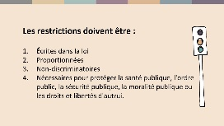 | - Il doit y avoir une LOI décrivant la restriction. En d'autres termes, la police ne peut pas faire ce qu'elle veut.  - La restriction doit être proportionnelle au problème qu'elle tente de résoudre. Par exemple, si le volume du haut-parleur d'une communauté religieuse est trop fort, on peut lui ordonner de le baisser ou de payer une amende. L'interdiction pure et simple de se réunir serait disproportionnée.  - Toutes les restrictions doivent être NON-DISCRIMINATOIRES – elles doivent s'appliquer à tous.  - La restriction doit être NECESSAIRE pour PROTEGER l'une des choses suivantes : La sécurité publique, l'ordre public, la santé publique, la moralité publique ou les droits et la liberté d'autrui.  Le mot « nécessaire » est très important. Il ne suffit pas que le gouvernement ou la majorité de la population pense que la restriction est souhaitable pour atteindre ces objectifs. La restriction doit être nécessaire. En d'autres termes, il ne doit y avoir aucun moyen de résoudre le problème créé par les pratiques sans limiter les droits. La limitation des droits ne doit être qu'un dernier recours. Néanmoins, elle est parfois nécessaire.
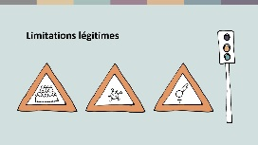 | Par exemple, il peut être dangereux d'entasser trop de personnes dans un lieu de culte. Ainsi, il peut être nécessaire que les autorités limitent le nombre de personnes autorisées dans un lieu de culte pour des raisons de sécurité publique.  Les restrictions de santé publique sur les rassemblements pour le culte ont été très courantes pendant la pandémie du virus Corona – parfois ces restrictions ont été nécessaires, proportionnées et non discriminatoires.  Parfois ces restrictions ont été nécessaires, proportionnées et non discriminatoires. Parfois, elles ont été hautement discriminatoires et disproportionnées.  L'interdiction des mutilations génitales féminines est un exemple de limitation qui protège les droits et libertés d'autrui – en l'occurrence des filles. Qu'elle soit considérée comme une pratique culturelle ou religieuse, cette pratique met en danger la santé des filles et ne peut être justifiée par la liberté de religion ou de croyance.
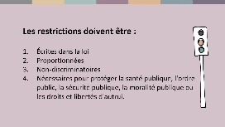 | Ces règles sont vraiment importantes. Sans elles, les gouvernements pourraient limiter tout groupe ou toute pratique qu'ils n'apprécient pas. Les limitations sont censées être un dernier recours, et non un outil de contrôle de l'État. Dans la prochaine session, nous examinerons plus en détail les différents types de violations de la liberté de religion ou de croyance qui se produisent dans le monde.

